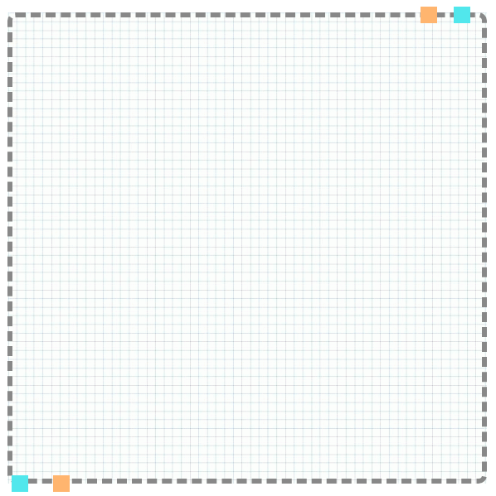
2025秋九年级数学必会快捷运算
常用平方数

1² = 1
2² = 4
3² = 9
4² = 16
5² = 25
6² = 36
7² = 49
8² = 64
9² = 81
10² = 100
11² = 121
12² = 144
13² = 169
14² = 196
15² = 225
16² = 256
17² = 289
18² = 324
19² = 361
20² = 400

常用立方数

1³ = 1
2³ = 8
3³ = 27
4³ = 64
5³ = 125
6³ = 216
7³ = 343
8³ = 512
9³ = 729
10³ = 1000

常用算术平方根

√1 = 1
√4 = 2
√9 = 3
√16 = 4
√25 = 5
√36 = 6
√49 = 7
√64 = 8
√81 = 9
√100 = 10
√121 = 11
√144 = 12
√169 = 13
√196 = 14
√225 = 15
√256 = 16
√289 = 17
√324 = 18
√361 = 19
√400 = 20

常用立方根

³√1 = 1
³√8 = 2
³√27 = 3
³√64 = 4
³√125 = 5
³√216 = 6
³√343 = 7
³√512 = 8
³√729 = 9
³√1000 = 10

2025秋九年级数学必会快捷运算
常用平方数

1² = 1
2² = 4
3² = 9
4² = 16
5² = 25
6² = 36
7² = 49
8² = 64
9² = 81
10² = 100
11² = 121
12² = 144
13² = 169
14² = 196
15² = 225
16² = 256
17² = 289
18² = 324
19² = 361
20² = 400

常用立方数

1³ = 1
2³ = 8
3³ = 27
4³ = 64
5³ = 125
6³ = 216
7³ = 343
8³ = 512
9³ = 729
10³ = 1000

常用算术平方根

√1 = 1
√4 = 2
√9 = 3
√16 = 4
√25 = 5
√36 = 6
√49 = 7
√64 = 8
√81 = 9
√100 = 10
√121 = 11
√144 = 12
√169 = 13
√196 = 14
√225 = 15
√256 = 16
√289 = 17
√324 = 18
√361 = 19
√400 = 20

常用立方根

³√1 = 1
³√8 = 2
³√27 = 3
³√64 = 4
³√125 = 5
³√216 = 6
³√343 = 7
³√512 = 8
³√729 = 9
³√1000 = 10

